Фото | Артикул | Наименование | Опт. цена за шт. | Кол-во,шт | Упаковка | Сумма, руб.
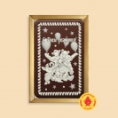 | 0,16/ШОК/С/ДР/ВИН/ДРУЗ | С Днём рождения "Винни пух и друзья" (160 грамм) | 343 руб.
 | 0,16ШОК/С/ДНЕМ/АНГЕ | С Днем ангела "Ангел" (160 грамм) | 343 руб.
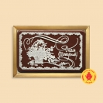 | 0,16ШОК/С/ДР/ЦВЕТ/В/КОР | С Днём Рождения "цветы в корзине" (160 грамм) | 343 руб.
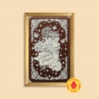 | 0,16ШОК/С/ДР/БУКЕТ | С Днём Рождения «Букет»(160 гр) | 343 руб.
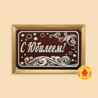 | 0,16ШОК/С/ЮБИЛ/УЗОР | С Юбилеем "узор" (160 грамм) | 343 руб.
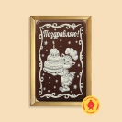 | 0,16ШОК/КОТ/С/ТОРТ/ПОЗД | Котик в колпаке с тортом "Поздравляю" (160 грамм) | 343 руб.
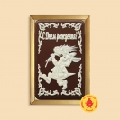 | 0,16ШОК/ЗАЙ/С/БУК/ДР | С Днем Рождения "Зайка" (160 гр) | 343 руб.
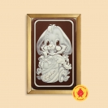 | 0,16ШОК/ЗАЙ/ПОЗДРАВ | Зайка "поздравляю" (160 грамм) | 343 руб.
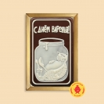 | 0,16ШОК/КОТ/БАНК/СДР | Кот в банке "С Днем Варенья" (160 грамм) | 343 руб.
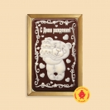 | 0,16ШОК/С/ДР/МИШ/ТОРТ | С днем рождения (мишка с тортом) (160 гр) | 343 руб.
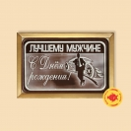 | 0,16ШОК/ЛУЧ/МЧ/С/ДР | Лучшему мужчине "С Днем Рождения" (160 грамм) | 343 руб.
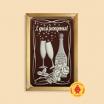 | 0,16ШОК/С/ДР/ШАМП/БОК/ЦВ | С Днём Рождения (бокалы,шампанское,цветы) (160 грамм) | 343 руб.
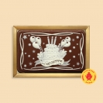 | 0,16ШОК/ТОРТ/С/ШАР | Поздравляем "Торт с шариками" (160 грамм) | 343 руб.
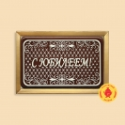 | 0,16ШОК/С/ЮБИ/СЕТК | C Юбилеем "сетка" (160 грамм) | 343 руб.
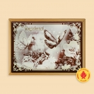 | 1Ш/ПОЗД/3 | Поздравляем "бабочки" | 959 руб.
 | 1Ш/ДР/24 | С днем рождения (Мишка с тортом) | 959 руб.
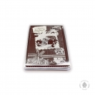 | 0,6/ШОК/С/ДР/АВТО/РЕТ | С Днём Рождения ретро автомобиль (600гр) | 959 руб.
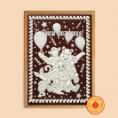 | 0,6ШОК/Д-Р/2 | С Днём Рождения «Винни пух» (600 гр) | 959 руб.
 | 0,6ШОК/Д-Р/4 | С Днём Рождения «Букет»(600 гр) | 959 руб.
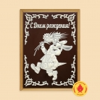 | 0,6ШОК/Д-Р/1 | С Днем Рождения "Зайка" (600 гр) | 959 руб.
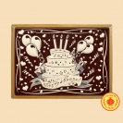 | 1Ш/Пр/79 | Поздравляем (Торт) 600 грамм | 959 руб.
 | 1Ш/Пр/83 | С Днем Рождения (торт,кексы) 600 грамм | 959 руб.
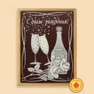 | 1Ш/Пр/102 | с Днём Рождения (бокалы,шампанское,цветы) | 959 руб.
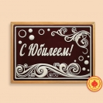 | 1Ш/Пр/136 | С Юбилеем (600 грамм) | 959 руб.
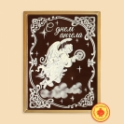 | 1Ш/Пр/81 | С днем Ангела (600 грамм) | 959 руб.
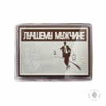 | 0,6ШОК/ЛУЧШ/МУЖ/СДР | Лучшему мужчине "С Днем рождения" (600 грамм) | 959 руб.
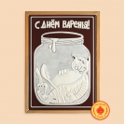 | 0,6ШОК/КОТ/БАНК/СДР | Кот в банке "С Днем Варенья" (600 грамм) | 959 руб.
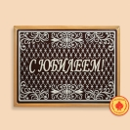 | 1Ш/Пр/117 | С Юбилеем (сетка) 600 грамм | 959 руб.
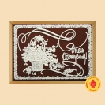 | 0,6ШОК/С/ДР/ЦВЕТ/В/КОР | С Днём Рождения "цветы в корзине" (600 грамм) | 959 руб.
 | 0,6ШОК/С/ДР/МАШ/КОНЬ | C Днем рождения "Машина,коньяк" (600 гр) | 959 руб.
 | 0,6ШОК/С/ДР/КОРАБ/КОМПАС | С Днём рождения "корабль, компас" (600 грамм) | 959 руб.

